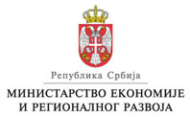
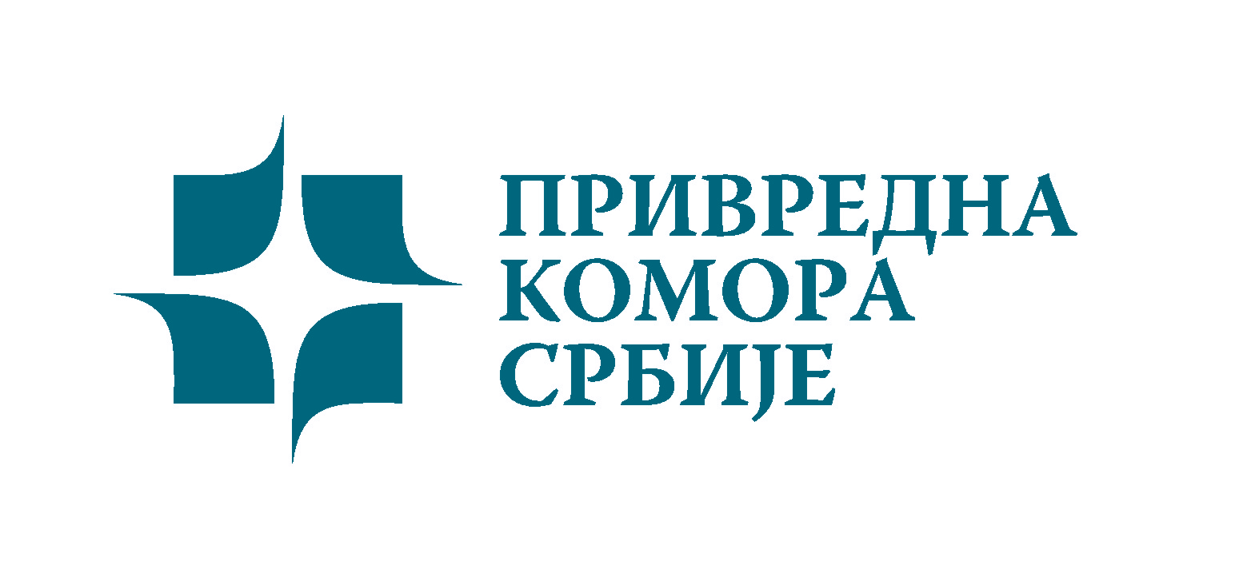
Привредна комора Србије, у сарадњи са
Министарством економије и регионалног развоја Србије и
Пројектом “Јачање капацитета институција Владе Р. Србије“
Немачког министарства економије и технологије

II. ГОДИШЊА КОНФЕРЕНЦИЈА О СПОЉНОТРГОВИНСКИМ ИНСТРУМЕНТИМА СРБИЈЕ

28. ФЕБРУАР 2012.

ПРИВРЕДНА КОМОРА СРБИЈЕ

ПРОГРАМ РАДА

Време | Теме | Говорник
09:45 – 10:00 | Регистрација
10:00 – 10:30 | Поздравни говор  Увод о значају спољнотрговинских инструмената у оквиру приступања ЕУ и чланства у СТО | - Mихаило Весовић, потпредседник ПКС,  - Министар Небојша Ћирић, министар економије и регионалног развоја  - Њ.Е. амбасадор Вensan Dežer, шеф Делегације ЕУ у Србији  - Њ.Е. амбасадор Вolfram Mas, амбасадор Савезне Републике Немачке  - Hartmut Röben, Немачко министарство економије и технологије
10:30 – 10:45 | Свечана церемонија предаје Административних смерница о спољнотрговинским инструментима министру економије и регионалног развоја | - Министар Небојша Ћирић, министар економије и регионалног развоја  - Martin Reisser, немачки вођа пројекта  - Др. Ана Благојевић, српски вођа пројекта (МЕРР)
10:45 – 11:00 | Pauza za kafu
11:00 – 11:15 | Поздравне речи и увод | - Михаило Весовић, потпредседник, Привредна комора Србије  - Martin Reisser,  вођа пројекта
11:15 – 11:35 | Значај спољнотрговинских инструмената у оквиру приступања ЕУ и чланства у СТО, ЦЕФТА и ССП. | - Бојана Тодоровић  Помоћник министра (МЕРР)  Сектор за мултилатералну и регионалну, економску и трговинску сарадњу
11:35 – 12:00 | Трговински инструменти који обезбеђују слободну трговину  - Правни систем на снази у складу са захтевима СТО и ЕУ  - Промена на систем на снази до 2009.  - ЦЕФТА, ССП  - Примена је у току | - Др. Ана Благојевић  МЕРР
12:00 – 12:30 | Систем трговинске заштите и његово функционисање, општи преглед  - антидампиншких мера  - компензаторних мера  - мера заштите | - Heinz Okken, стручњак на пројекту
12:30 – 13:00 | Практично искуство са трговинским инструментима широм света | - Marius Mrozek, стручњак на BASF
13:00 – 13:45 | Пауза за ручак
13:45 – 14:00 | Улога Групе за трговинске заштитне мере (GTZM)  - Организација и положај у МЕРР  - Улога и капацитет (радна снага)  о Заштита српске индустрије  о Помоћ српској индустрији у заштити од поступака других земаља | - Гордана Добривојевић  МЕРР
14:00 – 14:15 | Практични свакодневни рад GTZM  - Информативни центар  - Помоћ код могућих захтева  - за антидампиншке мере  - за компензаторне мере  - за мере заштиту | - Анђелка Ђукић-Катурић, МЕРР
14:15 – 14:45 | Релевантност спољнотрговинских инструмената за заштиту слободне трговине и српску индустрију | - Heinz Okken, стручњак на пројекту
14:45 – 15:00 | Пауза за кафу
15:00 – 15:30 | Примери из праксе у погледу трговинских инструмената широм света | - Marius Mrozek, стручњак на BASF
15:30 – 15:45 | Завршне напомене | - Михаило Весовић, потпредседник ПКС,  - Др. Ана Благојевић  МЕРР

